ACTA No. | COPASST 12-2022 | FECHA | 22 de diciembre de 2022
ASUNTO | Reunión del Comité de COPASST
LUGAR | Oficina de Excavaciones Correa Mejía S.A.S
HORA DE INICIO | 2:00 pm | HORA FINAL | 4:00 pm
ASISTENTES | Fabio Andrés Correa – Principal del empleador.  Jorge Delgado – Principal de los trabajadores.
OBJETIVO REUNION | Cumplimiento normativo

ORDEN DEL DIA / PUNTOS A TRATAR
- Verificación de la asistencia y quórum
- Se designa presidente y secretario.
- Lectura del Acta Anterior No. COPASST 11-2022
- Gestión del Cambio
- Rendición de cuentas del COPASST.
- Cierre del SG-SST año 2022
- Fecha de próxima reunión.

DESARROLLO
- Verificando que existe quórum para deliberación y toma de decisiones, se procede a dar inicio al desarrollo de la reunión

- Se designa para esta reunión de presidente a Fabio Andrés Correa Mejía y secretario a Jorge Delgado.

- Se realiza lectura del acta anterior Nro. COPASST 11-2022 con fecha de 25 de noviembre de 2022.

- Gestión del cambio.

Para el año del 2022, se relaciona a continuación las normas que impactaron en el SG-SST:
- Ley 2101 de 6 de enero 2022 que reglamenta desconexión laboral. En la proxima reunión se socializa las políticas.
- Decreto 768 de 16 de mayo de 2022 que actualiza la tabla de clasificación de riesgos laborales (derogo la decreto 1607 de 2002),
- Resolución 2064 de 18 de julio de 2022 se adopta el nuevo instrumento de batería.
- Circular 0025 de 13 de junio del 2022 incentivar COPASST
- Circular 069 de 2022 violencia acoso laboral.
- Circula 082 de 23 de diciembre de 2022 obligatoriedad de la autoevaluación en la plataforma destinada por el Ministerio de Trabajo.

- Rendición de cuentas del COPASST.

Durante el año 2022, se programaron 12 reuniones de las cuales se cumplieron el 100%.

Se programó la auditoria del SG-SST en el mes de octubre y fue realizada en el mes de noviembre del presente año, como resultado salieron 8 No conformidades. De las cuales, las acciones correctivas serán ejecutadas en el próximo año 2023.

Ademas el Copasst, participó en el simulacro de emergencia realizada con el grupo empresarial en el mes de octubre del 2022.

Se realizó jornada de integración de fin de año con los demás colaboradores de las empresas del grupo empresarial.

Mejoramiento para el COPASST, participar más en las inspecciones y realizar el curso de 50 horas en el SG-SST.

- Cierre del SG-SST AÑO 2022

Se obtuvo un cumplimiento del 85% en el cronograma de capacitaciones en vista que no se dieron dos temas de capacitación, un tema sobre inspecciones de seguridad al copasst, y el segundo tema Estrategia prácticas de resolución de conflictos para el comité de convivencia.

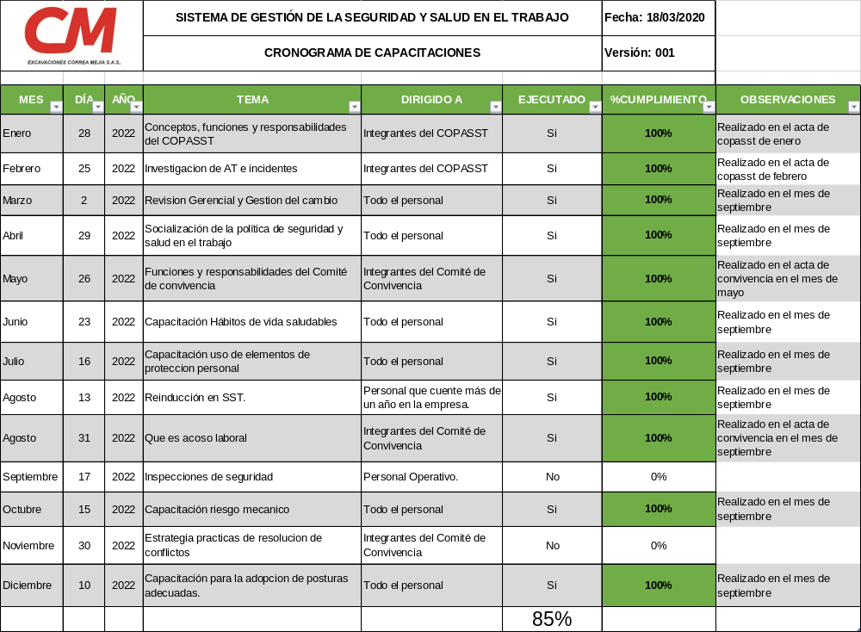

Se revisaron y se actualizaron las políticas que cuenta actualmente la empresa, estas son:
- Política de Seguridad y Salud en el Trabajo, fechada 31/03/2022, firmada y publicada.
- Política prevención de consumo de alcohol, tabaco y/o sustancias psicoactivas, fechada 7/07/2022, firmada y publicada.
- Política de desconexión laboral, fechada 20/09/2022, firmada y publicada.
- Política de Orden y Aseo, fechada 7/07/2022, firmada y publicada.

Se revisaron los objetivos del SG-SST en el mes de febrero 2022, y su cumplimiento se da de acuerdo a los indicadores del SG-SST según resolución 0312 de 2019.

Se presentará la autoevaluación del SG-SST a la plataforma de la ARL en el mes de enero del 2023, en conjunto con el reporte al Ministerio del Trabajo; este último hay plazo hasta el 28 de febrero del 2023.

En cuanto al plan de trabajo anual del año 2022, se pude observar un cumplimiento del 91%, se espera que las actividades no realizadas se prioricen para el próximo año 2023.

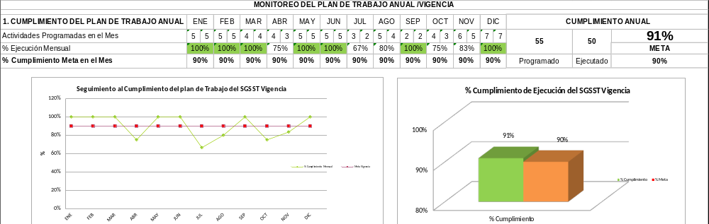

- Fecha de la próxima reunión. Se programará reunión el día 27 de enero del 2023

________________________ __________________________
PRESIDENTE SECRETARIO
Fabio Andrés Correa Mejía Jorge Delgado

